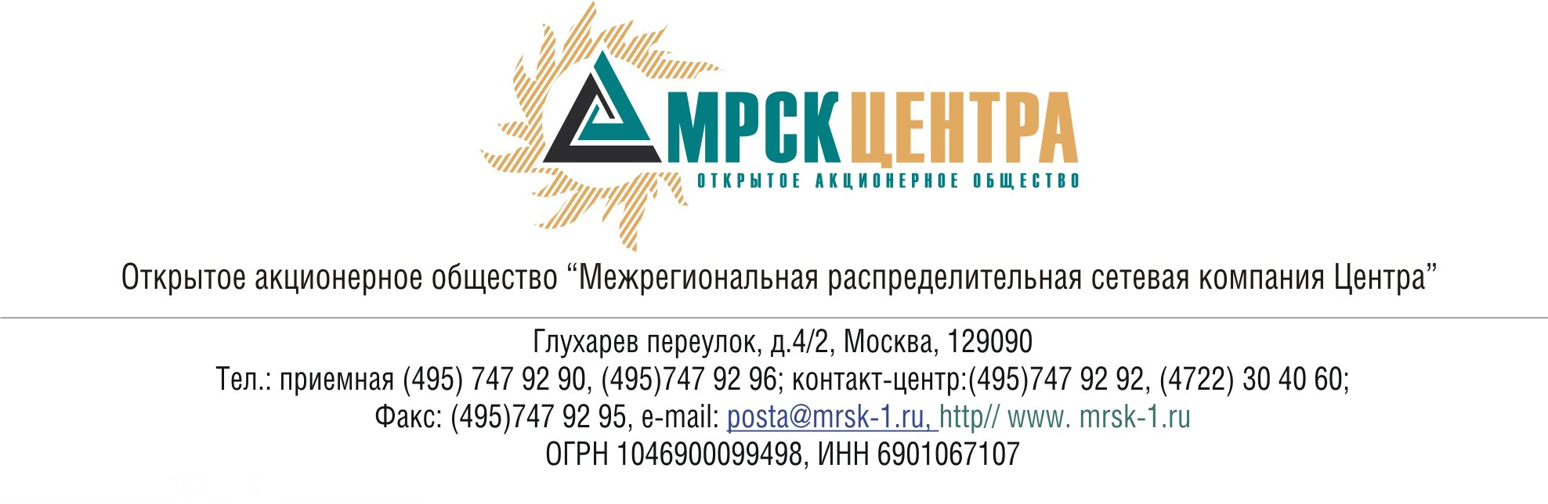
ПРОТОКОЛ
заседания Совета директоров
ОАО «МРСК Центра»
(в форме очно-заочного голосования)
«02» апреля 2010 года г. Москва № 07/10
Форма проведения: очно-заочная.
Место проведения - г. Москва, ул. Глухарев переулок, 4/2 (конференц-зал Общества).
Время проведения заседания: 16 ч.00 мин. – 17 ч. 45 мин.
Всего членов Совета директоров: 11 человек.
Приняли участие в заседании: Бранис А.М., Косарев С.Б., Макаров Е.Ф., Селиверстова Т.А., Старченко А.Г., Сюткин С.Б., Филькин Р.А.
При определении результатов учтено письменное мнение (опросный лист) членов Совета директоров: Поповский С.Н., Спирин Д.А., Тихонова М.Г.
Не принимали участия в заседании и не представили опросные листы: Иванов С.Н.
Кворум: имеется.
Дата составления протокола 07.04.2010 года.
При составлении протокола учитывалось отсутствие возражений по материалам и проектам решений наблюдателя от ФАС РФ Королева В.Г.

Заседание Совета директоров проводилось под руководством Председателя Совета директоров Косарева Сергея Борисовича.
ПОВЕСТКА ДНЯ:
- Об утверждении Бизнес-плана (в том числе Инвестиционной программы) Общества на 2010 год.

ВОПРОС №1: Об утверждении Бизнес-плана (в том числе Инвестиционной программы) Общества на 2010 год.
Решение:
1. Утвердить Бизнес-план (в том числе Инвестиционную программу) Общества на 2010 год согласно Приложениям № 1, 2 к настоящему решению Совета директоров.
2. Поручить Генеральному директору Общества обеспечить выполнение утвержденной п.1 Инвестиционной программы на 2010 год в разрезе филиалов (субъектов РФ) и принять меры по ее утверждению уполномоченными органами власти субъектов РФ.
3. Поручить Генеральному директору Общества обеспечить реализацию дополнительного объема Инвестиционной программы по филиалу «Белгородэнерго» только при условии пересмотра тарифно-балансовых решений по тарифам на услуги по передаче электрической энергии на 2010 год.
4. Рекомендовать Генеральному директору Общества разработать и представить Комитету по стратегии и развитию при Совете директоров Общества:
4.1. сравнительный анализ производительности труда работников ОАО «МРСК Центра» с производительностью труда работников аналогичных зарубежных электросетевых компаний с предложениями Общества о возможном использовании результатов проведенного анализа в работе с персоналом ОАО «МРСК Центра»;
4.2. предложения Общества по реализации эффективных инвестиционных проектов, не вошедших в состав Инвестиционной программы 2010 года, и формированию дополнительной программы эффективных инвестиций.
Итоги голосования:
Бранис Александр Маркович - «за»
Косарев Сергей Борисович - «за»
Макаров Евгений Федорович - «за»
Селиверстова Татьяна Александровна - «за»
Старченко Александр Григорьевич - «за»
Сюткин Сергей Борисович - «за»
Филькин Роман Алексеевич - «за»
Итого:
«ЗА» | - «7»
«ПРОТИВ» | - «0»
«ВОЗДЕРЖАЛИСЬ» | - «0»
Итоги голосования путем заполнения опросных листов:
Поповский Сергей Николаевич - «за»
Спирин Денис Александрович - «за»
Тихонова Мария Геннадьевна - «за»
Итого:
«ЗА» | - «3»
«ПРОТИВ» | - «0»
«ВОЗДЕРЖАЛИСЬ» | - «0»
Итоги голосования:
«ЗА» | - «10»
«ПРОТИВ» | - «0»
«ВОЗДЕРЖАЛИСЬ» | - «0»
Решение принято.

Приложения:
- Информация Корпоративного секретаря, о выполнении в Обществе ранее принятых решений Совета директоров.
- Бизнес-план Общества на 2010 год (Приложение № 1).
- Инвестиционная программа Общества на 2010 год (Приложение № 2).

Председатель
Совета директоров С.Б. Косарев

Корпоративный секретарь С.В. Лапинская

